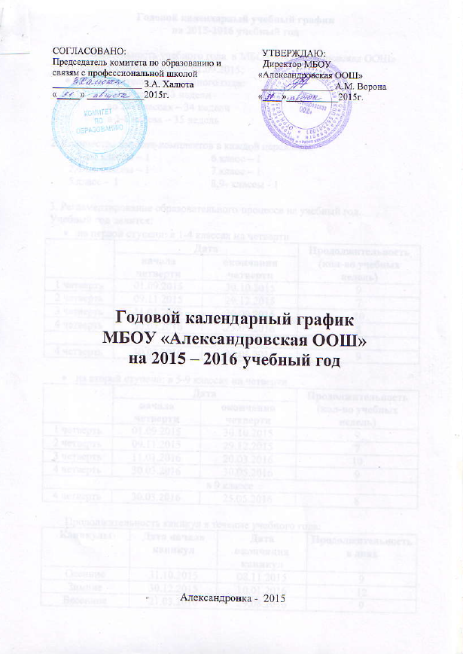
Годовой календарный учебный график
на 2015-2016 учебный год

1. Продолжительность учебного года в МБОУ «Александровская ООШ»
- начало учебного года – 01.09.2015;
- продолжительность учебного года:
  - в 1 классе – 33 недели
  - во 2,9 классах – 34 недели
  - в 3-8 кассах – 35 недель

2. Количество классов-комплектов в каждой параллели:
1,3-ые классы – 1 |  | 6 класс – 1
2,4-ые классы – 1 |  | 7 класс – 1
5 класс - 1 |  | 8,9- классы - 1

3. Регламентирование образовательного процесса на учебный год.
Учебный год делится:
- на первой ступени: в 1-4 классах на четверти
 | Дата |  | Продолжительность (кол-во учебных недель)
 | начала четверти | окончания четверти | Продолжительность (кол-во учебных недель)
1 четверть | 01.09.2015 | 30.10.2015 | 9
2 четверть | 09.11.2015 | 29.12.2015 | 7
3 четверть | 11.01.2016 | 20.03.2016 | 10
4 четверть | 30.03.2016 | 25.05.2016 | 8
в 3,4 классах
4 четверть | 30.03.2016 | 30.05.2016 | 9

- на второй ступени: в 5-9 классах на четверти
 | Дата |  | Продолжительность (кол-во учебных недель)
 | начала четверти | окончания четверти | Продолжительность (кол-во учебных недель)
1 четверть | 01.09.2015 | 30.10.2015 | 9
2 четверть | 09.11.2015 | 29.12.2015 | 7
3 четверть | 11.01.2016 | 20.03.2016 | 10
4 четверть | 30.03.2016 | 30.05.2016 | 9
в 9 классе
4 четверть | 30.03.2016 | 25.05.2016 | 8

Продолжительность каникул в течение учебного года:
Каникулы | Дата начала каникул | Дата окончания каникул | Продолжительность в днях
Осенние | 31.10.2015 | 08.11.2015 | 9
Зимние | 30.12.2015 | 10.01.2016 | 12
Весенние | 21.03.2016 | 29.03.2016 | 9

Для обучающихся 1-х классов устанавливаются дополнительные каникулы с 15.02.2016 по 21.02.2016 года.

4. Регламентирование образовательного процесса на неделю
- продолжительность рабочей недели:
  - 5-ти дневная рабочая неделя в 1-9 х классах;
5. Регламентирование образовательного процесса в день
    - сменность:
  - МБОУ работает в одну смену
    - продолжительность урока:
  - 1 класс – 35 минут в I полугодии;
  - 1 класс – 45 минут во II полугодии;
  - 2-9 классы – 45 минут
    - режим учебных занятий:
Начало | Режимное мероприятие | Окончание
9.00 | 1-ый урок | 9.45
9.45 | 1-ая перемена | 9.55
9.55 | 2-ой урок | 10.40
10.40 | 2-ая перемена  (организация питания) | 11.00
11.00 | 3-ий урок | 11.45
11.45 | 3-я перемена  (организация питания) | 12.05
12.05 | 4-ый урок | 12.50
12.50 | 4-ая перемена | 13.00
13.00 | 5-ый урок | 13.45
13.45 | 5-ая перемена | 13.55
13.55 | 6-ой урок | 14.40

  - 1 класс в I полугодии
Начало | Режимное мероприятие | Окончание
9.00 | 1-ый урок | 9.35
9.35 | 1-ая перемена | 9.50
9.50 | 2-ой урок | 10.25
10.25 | 2-ая перемена | 10.55
10.55 | 3-ий урок | 11.30
11.30 | 3-я перемена | 11.50
11.50 | 4-ый урок | 12.25

  - 1 класс во II полугодии
Начало | Режимное мероприятие | Окончание
9.00 | 1-ый урок | 9.45
9.45 | 1-ая перемена | 9.55
9.55 | 2-ой урок | 10.40
10.40 | 2-ая перемена  (организация питания) | 11.00
11.00 | 3-ий урок | 11.45
11.45 | 3-я перемена  (организация питания) | 12.05
12.05 | 4-ый урок | 12.50
12.50 | 4-ая перемена | 13.00
13.00 | 5-ый урок | 13.45

6. Организация промежуточной и итоговой аттестации:
- промежуточная аттестация во 2-9 классах проводится согласно локально-нормативным актам ОУ;
- итоговая аттестация в 9-х, классах проводится соответственно срокам, установленным Министерством образования и науки РФ на данный учебный год

